decodeURI() //解码
encodeURI() //编码

一些jquery插件如timepicker获取的指不能绑定到ng-model，需要将jqurey.js在angular.js之前引用

选择器的优先权
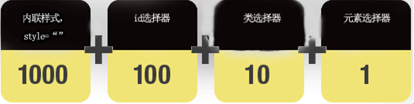

正态分布函数 2*Math.pow(Math.E,-2*(k-0.5)*(k-0.5))/Math.sqrt(2*Math.PI);

Math 对象的方法
方法 | 描述
abs(x) | 返回数的绝对值
acos(x) | 返回数的反余弦值
asin(x) | 返回数的反正弦值
atan(x) | 以介于 -PI/2 与 PI/2 弧度之间的数值来返回 x 的反正切值
atan2(y,x) | 返回从 x 轴到点 (x,y) 的角度（介于 -PI/2 与 PI/2 弧度之间）
ceil(x) | 对一个数进行上舍入。
cos(x) | 返回数的余弦
exp(x) | 返回 e 的指数。
floor(x) | 对一个数进行下舍入。
log(x) | 返回数的自然对数（底为e）
max(x,y) | 返回 x 和 y 中的最高值
min(x,y) | 返回 x 和 y 中的最低值
pow(x,y) | 返回 x 的 y 次幂
random() | 返回 0 ~ 1 之间的随机数
round(x) | 把一个数四舍五入为最接近的整数
sin(x) | 返回数的正弦
sqrt(x) | 返回数的平方根
tan(x) | 返回一个角的正切
toSource() | 代表对象的源代码
valueOf() | 返回一个 Math 对象的原始值

js正则表达式中的match、exec、replace
1、exec：
书写方式： result = reg.exec(str)
str:字符串
reg：正则表达式。
result：返回值：
1）reg不带全局g的时候，result[0]表示匹配的整个文本,result[1]表示匹配的第一个子表达式，即第一个左括号括起来的内容；result[2]表示匹配的第二个子表达式，即第二个左括号括起来的内容。以此类推。
2)result.length :result的数组长度。
3)result.index 属性声明的是匹配文本的第一个字符的位置。
4)result.input 属性则存放的是被检索的字符串 string

2、macth：
书写方式： result = str.match(reg) 与exec和test相反。其实只要记住 一个就行：test是测试的意思，那么肯定是正则str测试字符串。即reg.test(str)或 reg.exec(str);
变量含义同exec
返回值：
1）不带全局g的时候，返回值跟exec相同。
关键是带全局g 的时候。
i)返回与正则表达式匹配的所有子字符串。是子字符串，不是子表达式哦。
ii)result.length返回结果数组的长度。即匹配的所有子字符串的次数。

3、replace：
repalce：
result = str.replace(reg,replacement);
replacement:替换的字符串或者函数。
如果是字符串的时候，这里就不多说了。重点说说函数的情况
函数参数：第一个是匹配的子字符串，后面是匹配每个子表达式所得字符串。即括号括起来的子表达式。

以下是我在chrome下做的测试。驼峰形式的字符串转换成css形式的：
"mozArial".replace(/([A-Z])\w+/g,function(subs,p1){
return "-"+subs.toLowerCase()} })

结果：moz-arial

Css position属性
值 | 描述
absolute | 生成绝对定位的元素，相对于 static 定位以外的第一个父元素进行定位。  元素的位置通过 "left", "top", "right" 以及 "bottom" 属性进行规定。
fixed | 生成绝对定位的元素，相对于浏览器窗口进行定位。  元素的位置通过 "left", "top", "right" 以及 "bottom" 属性进行规定。
relative | 生成相对定位的元素，相对于其正常位置进行定位。  因此，"left:20" 会向元素的 LEFT 位置添加 20 像素。
static | 默认值。没有定位，元素出现在正常的流中（忽略 top, bottom, left, right 或者 z-index 声明）。
inherit | 规定应该从父元素继承 position 属性的值。

不常用的7个CSS单位:rem vh vw vmin vmax ex ch

angular.element方法汇总
addClass()-为每个匹配的元素添加指定的样式类名
after()-在匹配元素集合中的每个元素后面插入参数所指定的内容，作为其兄弟节点
append()-在每个匹配元素里面的末尾处插入参数内容，You can also select an element on the page and insert it into another:也可选择一个元素插入另一个元素里面的末尾处
attr() - 获取匹配的元素集合中的第一个元素的属性的值
bind() - 为一个元素绑定一个事件处理程序
children() - 获得匹配元素集合中每个元素的子元素，选择器选择性筛选
clone()-创建一个匹配的元素集合的深度拷贝副本
contents()-获得匹配元素集合中每个元素的子元素，包括文字和注释节点
css() - 获取匹配元素集合中的第一个元素的样式属性的值
data()-在匹配元素上存储任意相关数据
detach()-从DOM中去掉所有匹配的元素
empty()-从DOM中移除集合中匹配元素的所有子节点
eq()-减少匹配元素的集合为指定的索引的哪一个元素
find() - 通过一个选择器，jQuery对象，或元素过滤，得到当前匹配的元素集合中每个元素的后代
hasClass()-确定任何一个匹配元素是否有被分配给定的（样式）类
html()-获取集合中第一个匹配元素的HTML内容
next() - 取得匹配的元素集合中每一个元素紧邻的后面同辈元素的元素集合。如果提供一个选择器，那么只有紧跟着的兄弟元素满足选择器时，才会返回此元素
on() - 在选定的元素上绑定一个或多个事件处理函数
off() - 移除一个事件处理函数
one() - 为元素的事件添加处理函数。处理函数在每个元素上每种事件类型最多执行一次
parent() - 取得匹配元素集合中，每个元素的父元素，可以提供一个可选的选择器
prepend()-将参数内容插入到每个匹配元素的前面（元素内部）
prop()-获取匹配的元素集中第一个元素的属性（property）值
ready()-当DOM准备就绪时，指定一个函数来执行
remove()-将匹配元素集合从DOM中删除。（同时移除元素上的事件及 jQuery 数据。）
removeAttr()-为匹配的元素集合中的每个元素中移除一个属性（attribute）
removeClass()-移除集合中每个匹配元素上一个，多个或全部样式
removeData()-在元素上移除绑定的数据
replaceWith()-用提供的内容替换集合中所有匹配的元素并且返回被删除元素的集合
text()-得到匹配元素集合中每个元素的合并文本，包括他们的后代
toggleClass()-在匹配的元素集合中的每个元素上添加或删除一个或多个样式类,取决于这个样式类是否存在或值切换属性。即：如果存在（不存在）就删除（添加）一个类
triggerHandler() -为一个事件执行附加到元素的所有处理程序
unbind() - 从元素上删除一个以前附加事件处理程序
val()-获取匹配的元素集合中第一个元素的当前值
wrap()-在每个匹配的元素外层包上一个html元素

阻止事件冒泡
event.stopPropagation()

HTML tabindex 属性
定当使用 "tab" 键进行导航时元素的顺序。为div添加tabindex属性，使其可以获得和失去焦点。

Css overflow属性对div块的宽高的影响。
Div display
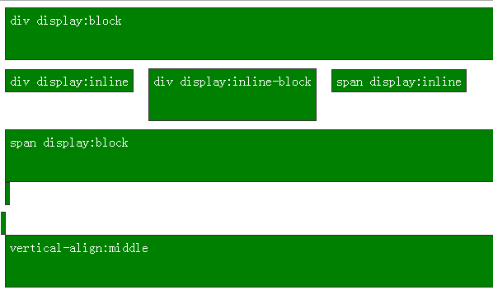

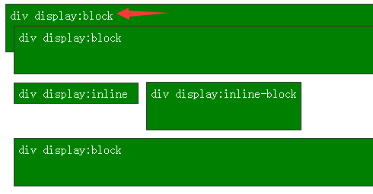

<div>中的文字会影响自己div的位置

angular-file-upload 中文API

